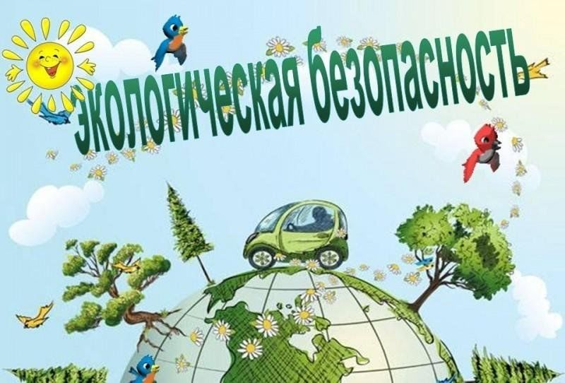

Уважаемые родители и ребята!

Министерство природных ресурсов и экологии Алтайского края направляет для изучения, а также участия,

фото- и видео материалы, а также видеолекции на тему обращения

с отходами, разработанные ППК «Российский экологический оператор» в рамках информационно-просветительской кампании, посвящённой популяризации раздельного сбора мусора и осознанного потребления.

- фото и видео из медиабанка: <https://reo.ru/mediabank> ;

- образовательной платформы «Зеленая школа»: <https://school.reo.ru> ;

- образовательной платформы «Зеленый курс»: <https://reo.ru/green-course> ;

- интерактивного курса «Дневник эковолонтера»: <https://reo.ru/dobro> ;

- мультфильмов Всероссийского образовательного онлайн-проекта

«Помощники Земли»: <https://reo.ru/pomoshchniki_zemli> .